**MLDS HW1 Report**

組員：b04901060 電機三 黃文璁 分工：33.33%

b04901003 電機三 許傑盛 33.33%

b04901096 電機三 蔡昕宇 33.33%

* 1. **Deep vs. Shallow**
     1. **Simulate a function**

1. 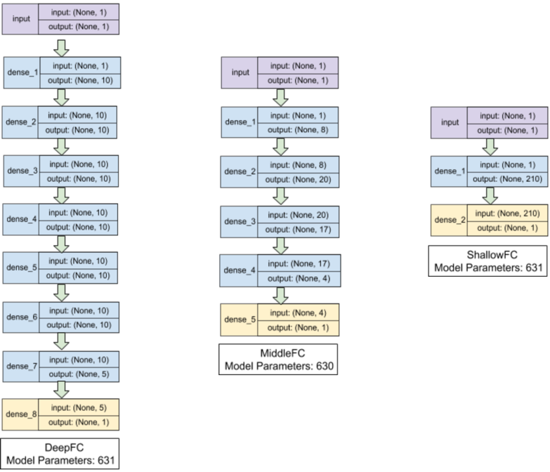**Describe the models you use, including the number of parameters (at least two models) and the function you use. (0.5%)**

本次使用的模型  
（DeepFC、MiddleFC、ShallowFC），

架構和參數量如右圖：

實驗用到的兩種函數分別為：

每個函數sample 2048個點。訓練時的optimizer為Adam (lr=1e-3)，batch size為128。

1. **In one chart, plot the training loss of all models. (0.5%)**
2. **In one graph, plot the predicted function curve of all models and the ground-truth function curve. (0.5%)**

2. 3. 的實驗結果如下：

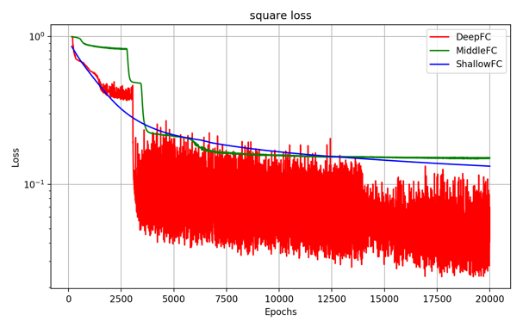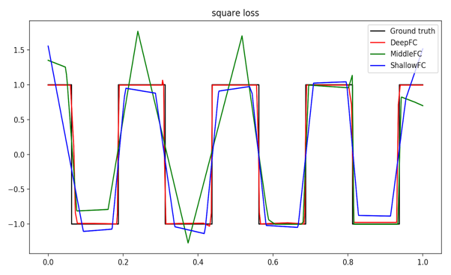



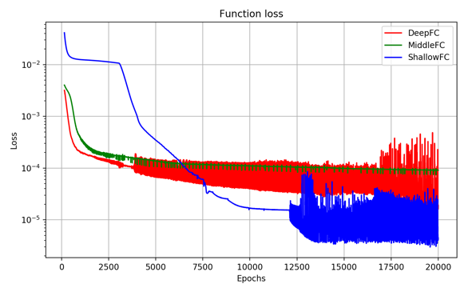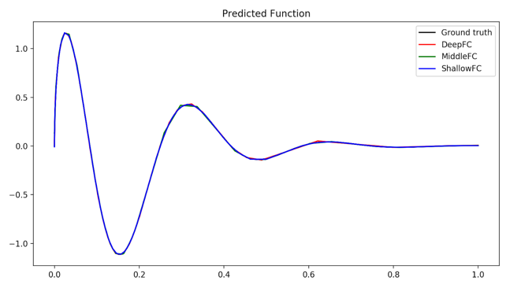

1. **Comment on your results. (1%)**

　　這次實驗將三種不同深度 (hidden depth = 1, 4, 7) 的模型，應用在兩個函數上。

　　以 Loss function 來看，實驗 (1) 的 方波函數loss最低的為DeepFC，其次為ShallowFC，再來才是MiddleFC。可以注意到的是最深的模型loss最低，但其中shallow卻比middle要好一些，故其實沒辦法斷定深度和模型capacity之間的關係。而可以再看到DeepFC在約第3000個 epoch 的時候遇到一個 local minimum，loss瞬間下降，loss在那之後震盪變得更加劇烈。

　　而在實驗 (2) 的 函數可以注意到的是，一開始 MiddleFC 與 DeepFC 的 loss下降較快，而ShallowFC在約3000多epoch時找到更低的loss，曲線開始迅速下降，甚至最後比其他兩者還來的低。

　　但就 model 預測出來的函數值來說，實驗 (1) 的方波函數以 DeepFC fit的最好，ShallowFC 和 MiddleFC 皆有些地方是以一直線的地放預測一個方波，相對 fit 的不是很好，符合我們對deep model能做出較多段的線段的假設。實驗 (2) 則相對較平滑，三個 model 在20000 epochs之後 fit 的狀況都相對不錯，但取中間的model來預測時我們發現shallow確實fit的速度較deep還要慢，用來fit的線段數較deep的少。

　　故綜合以上兩個實驗，我們可以得知 Deep 的 network 有較好的fit能力，而以 loss來看可能這樣的模型稍微看不出結果，但下降的趨勢確實有符合預期。

1. **Use more than two models in all previous questions. (bonus 0.25%)**
2. **Use more than one function. (bonus 0.25%)**

　　我們使用了3種不同深度的模型，以及2種函數，符合5. 6. 兩個bonus的要求。

* + 1. **Train on actual tasks**

1. **Describe the models you use and the task you chose. (0.5%)**

本次訓練在MNIST和CIFAR-10上，共6個模型和參數量如下：

DeepMnistCNN MiddleMnistCNN ShallowMnistCNN DeepCifarCNN MiddleCifarCNN ShallowCifarCNN

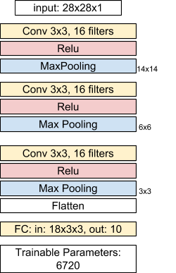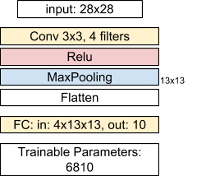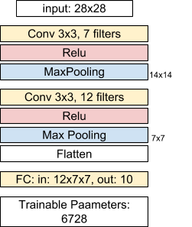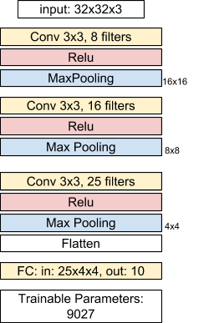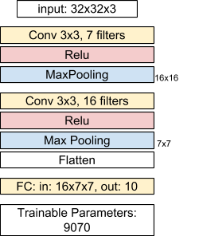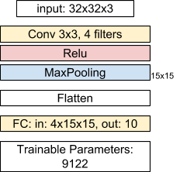

訓練時的optimizer為Adam (lr=1e-3)，batch size為128。

MNIST訓練1000個epoch，CIFAR-10訓練2000個epoch。

1. **In one chart, plot the training loss of all models. (0.5%)**
2. **In one chart, plot the training accuracy. (0.5%)**

2. 3. 請參考下圖，左邊為MNIST的training loss和accuracy，右邊則為CIFAR-10。

兩個dataset都分別訓練在三種不同深度且參數量相同的模型上。

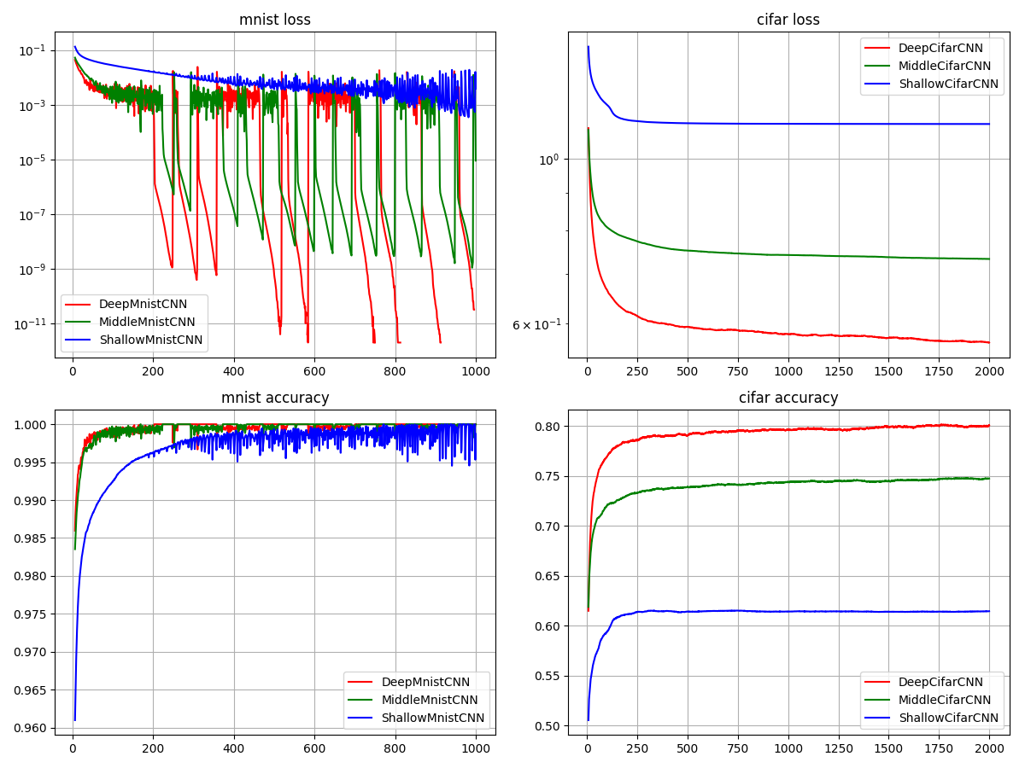

1. **Comment on your results. (1%)**

　　上述分別在MNIST與CIFAR-10作不同深度的model的實驗。針對不同model，其準確率以及loss 對epoch的作圖。

　　從loss來看，可以明顯看到ShallowCNN的model在兩個dataset上的training loss下降的比其他兩者慢，下降的幅度也較小。再來就是DeepCNN 和 MiddleCNN，在MNIST上的下降幅度的差異較不大，可是在CIFAR-10上可以看到DeepCNN下降的最快。這裏loss的結果可與前面function的實驗作相互比對，得到一致的發現。

　　而accuracy的部分，首先在MNIST上，DeepCNN與MiddleCNN的準確率結果差不多，而ShallowCNN的結果則較低，且上升接近到1.0的速度較慢。在CIFAR-10上更是明顯，可以看到deep的結果比shallow的結果好很多。另外，亦有可能是ShallowCNN這次的結果剛好落在saddle point上，才導致loss較高，accuracy特別低的結果。

1. **Use more than two models in all previous questions. (bonus 0.25%)**
2. **Train on more than one task. (bonus 0.25%)**

　　我們使用3種不同深度的模型，以及2種dataset，且固定三種模型的參數量，符合5. 6. 兩個bonus的要求。

* 1. **Optimization**
     1. **Visualize the optimization process**

1. **Describe your experiment settings. (The cycle you record the model parameters, optimizer, dimension reduction method, etc.) (1%)**

　　我們所使用的模型與 1-1 中訓練在MNIST上所的所使用的deep模型一樣，其參數量為 6720。以此模型反覆訓練 8 次，每 3 個 epoch 紀錄一次模型，每次訓練 99 個 epoch，optimizer 使用 Adam (lr=1e-3)，loss 使用 cross entropy 作為目標函數。

　　模型架構如右圖，訓練結束後我們分別對各個時間點紀錄的模型的所有 weight 以及第二層的 CONV作為 vector 展開，並對其作 PCA 降維至 2 個維度，並標上該模型對應的 accuracy 以觀察在 training過程中 weight 的變化模式，以及其對 accuracy 的影響。

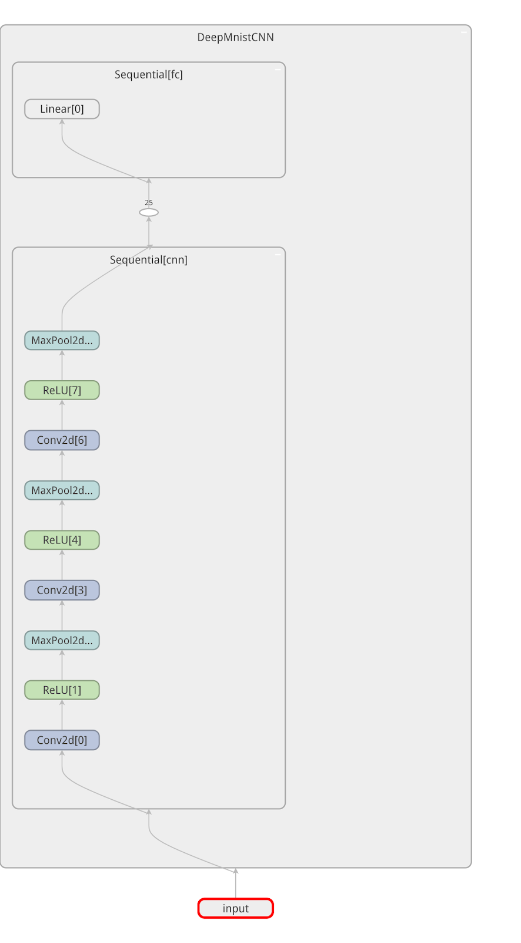

1. **Train the model for 8 times, selecting the parameters of any one layer and whole model and plot them on the figures separately. (1%)**

下圖為 training 過程中 loss 以及 accuracy 的變化：

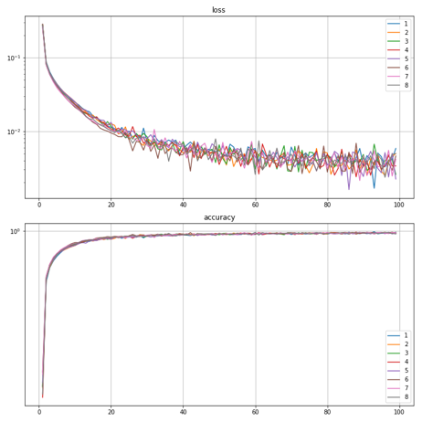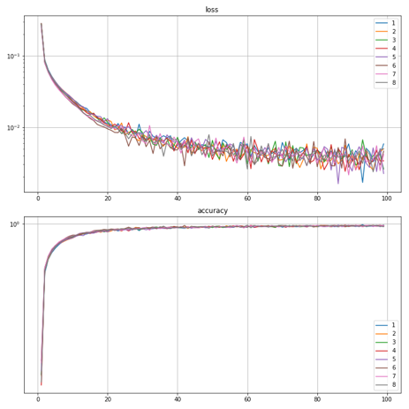

　　降維後實驗結果如下圖，左圖為對所有 weight、右圖為對第二層的CONV做 PCA 降維至二維，其上標注的數字為該時間點模型的 accuracy：

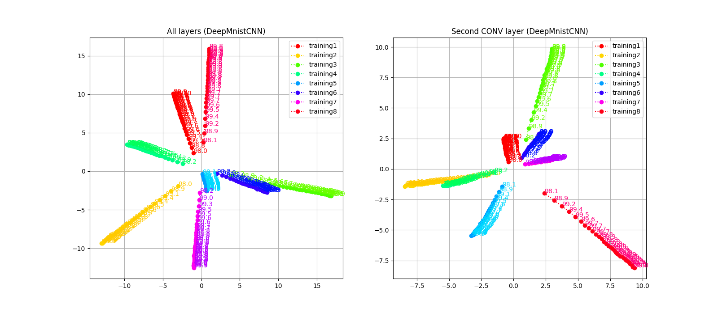

1. **Comment on your result. (1%)**

　　觀察上面的圖，我們可以發現當 weight 收斂到的地方雖然不一樣，但是卻有差不多的 loss，與老師上課說的不同 local minimum 具有相似的 loss 的情況不謀而合。不過 PCA 的降維方法本來就是最大化不同 vector 之間的歧異程度，這樣的實驗並不太能說明 training 過程時在高維空間中的移動情況為何。

* + 1. **Observe gradient norm during training**

1. **Plot one figure which contain gradient norm to iterations and the loss to iterations. (1%)**

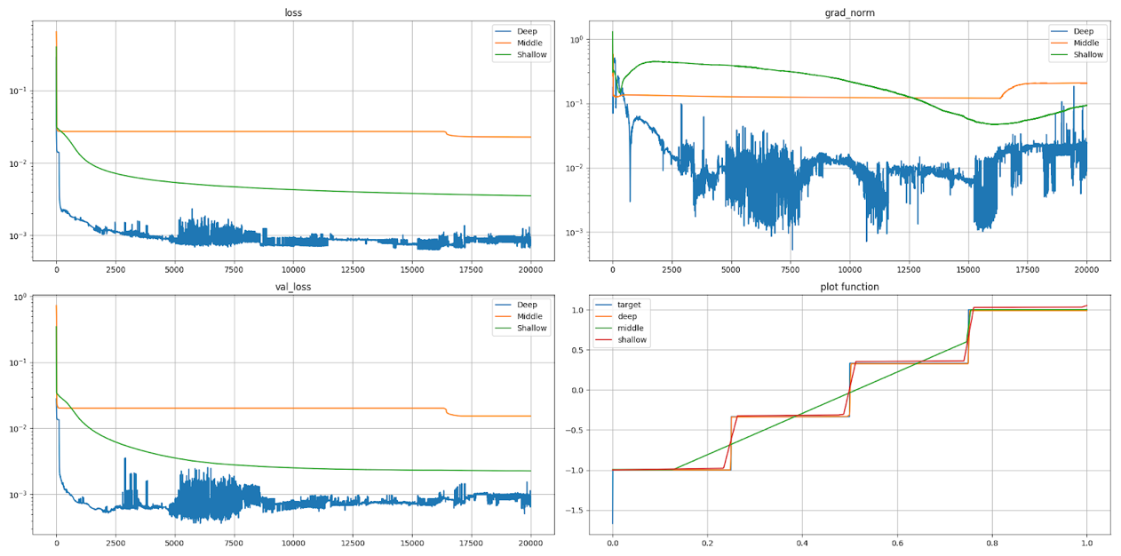

本題使用的函數為階梯函數 。

圖中左上為training loss、左下為validation loss、右上為gradient norm、右下為function。

1. **Comment your result. (1%)**

　　這次的實驗中，我們發現很多的模型在training時已經到達一個近似收斂的情況時，gradient norm卻完全不是那一回事，僅有少數模型能夠收斂到一個比較小的值，如上圖的stair function，但是大部分的模型卻都比較像右下圖 gibbs 的情況，gradient norm會在一個很大的值與蠻小的值上下劇震。在CIFAR-10和MNIST都有這樣的現象，在函數的情況則會根據函數本身的特性有不同的情況。簡單區分的話，若函數越有在小區間內大規模的斜率變化，gradient norm越會震盪，反之則叫容易收斂，如下圖：

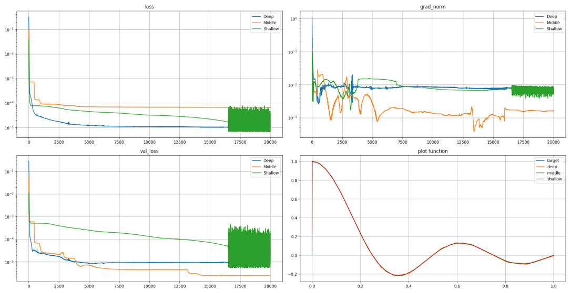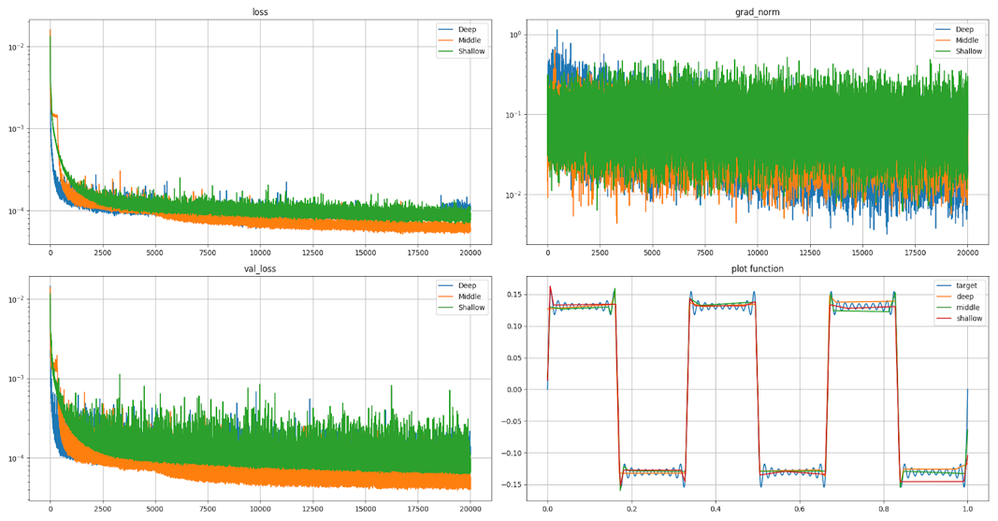

* + 1. **What happens when gradient is almost zero?**

1. **State how you get the weight which gradient norm is zero and how you define the minimal ratio. (2%)**

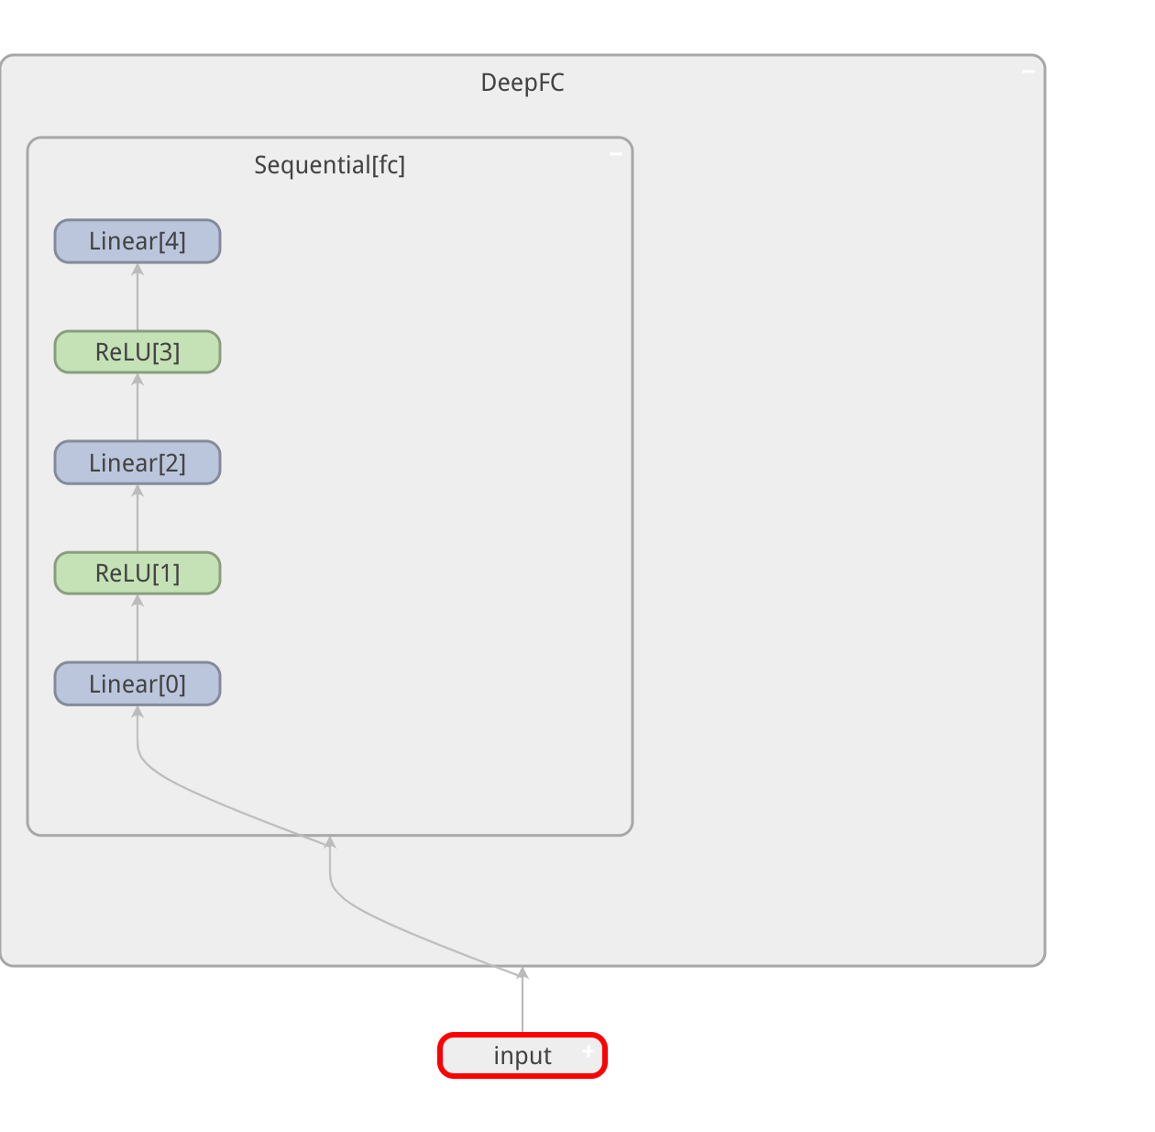

　　本題使用的模型參數量為 141，詳細架構如右圖，訓練在 sin 函數上，總共 128 筆資料，訓練使用的optimizer 爲 Adam，先訓練20000個 epoch，再將 objective function 換爲 gradient norm，再 train 20000 次，若 gradient norm 低於設定的 threshold (1e-3) 一定次數，則視它為已收斂。

　　至於minimum ratio的計算，我們計算該模型的 hessian matrix，並取其 eigenvalue 為正值的次數除以總參數量作為 minimum ratio。

1. **Train the model for 100 times. Plot the figure of minimal ratio to the loss. (2%)**

如下圖，左圖為loss – minimum raio，右圖為 loss – gradient norm

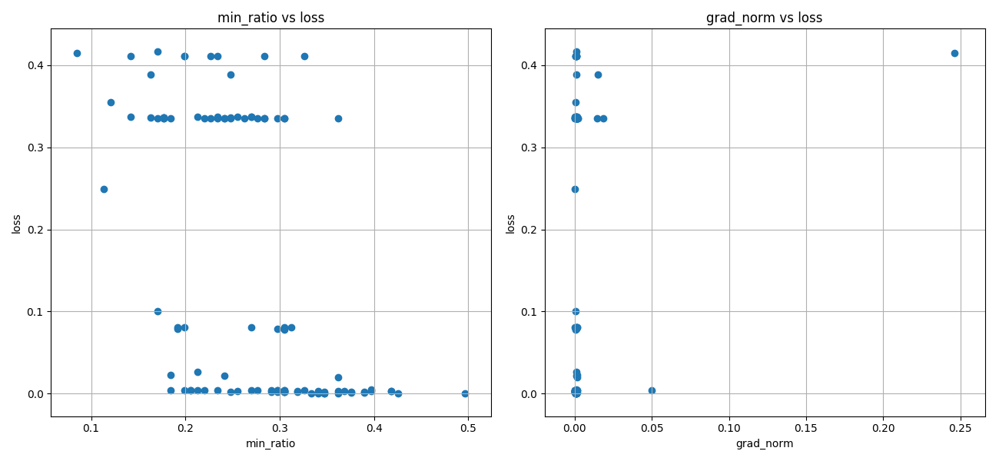

1. **Comment your result. (1%)**

　　從上面左圖觀察，大致上的趨勢為收斂到的 loss 越低，其 minimum ratio 則越高。雖然在同樣 loss 的情況下，minimum ratio 還是佔了很大一部份的範圍。再者由右圖可以確定，這些模型是停在一個 gradient norm 相當小的情況而這些模型收斂到的地方具有很多能收斂到同樣 loss 的地方，正好驗證了老師上課所說的模型特性，模型可能具有多個能夠收斂到相似 loss 的 local minimum。

* + 1. **Bonus: Error surface**

1. **Use any method to visualize the error surface.**

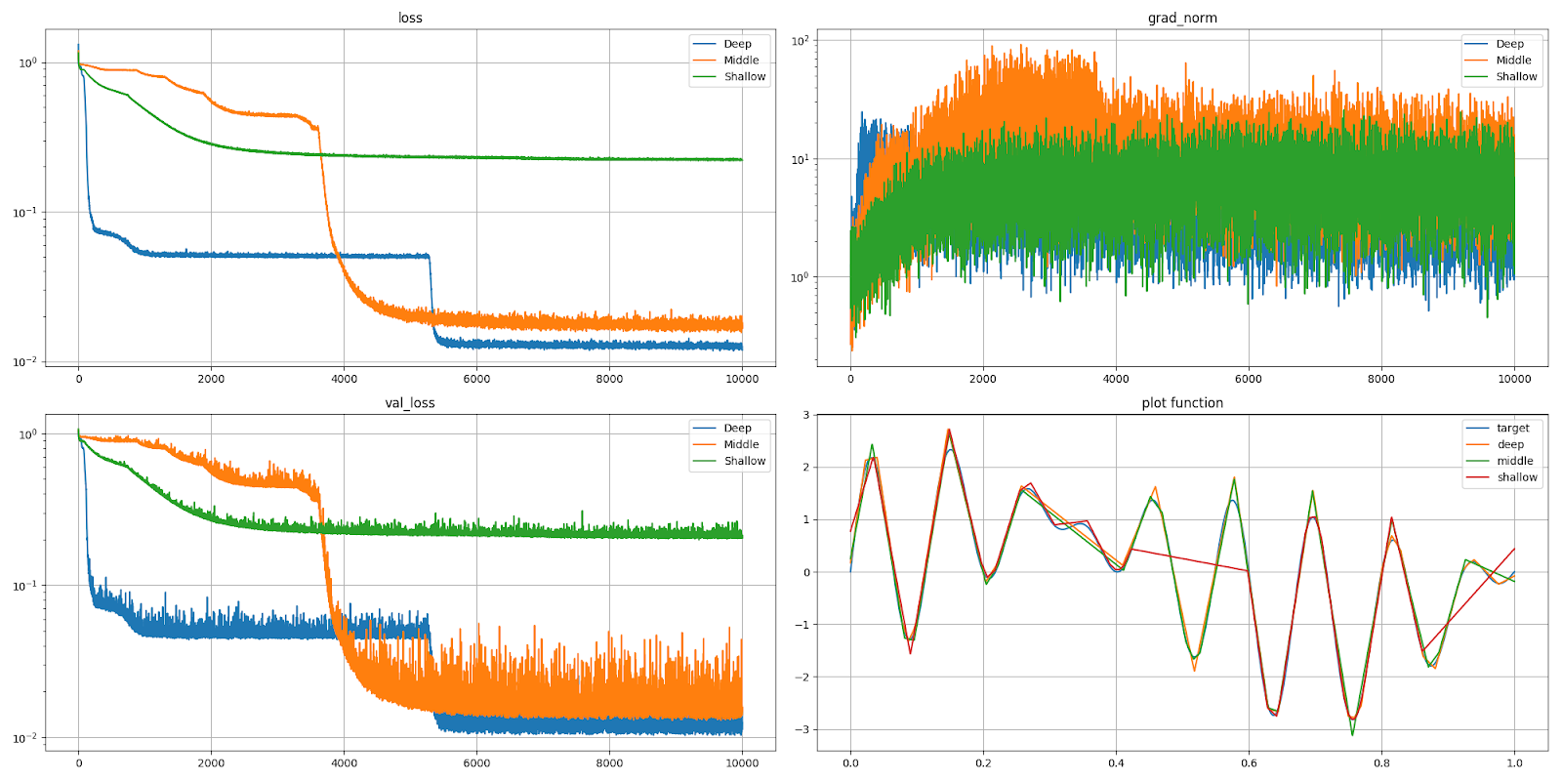

　　我們將實驗做在參數量較少的 fully connected model 上，總參數量360，訓練時的optimizer 為Adam，batch size 64，實驗對象為右圖的多個正弦函數的加總。由圖我們可以知道此模型在訓練過程中，gradient norm 是比較處於震盪狀態的。稍微比較可以發現，middle 的模型振動幅度較大，而 deep 相對小。下圖中，上排都是取過對數後再作圖。

1. **DeepFC**

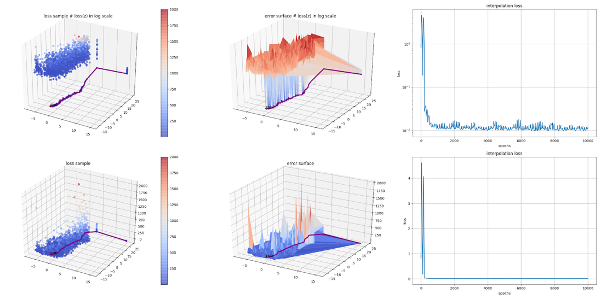

1. **MiddleFC**

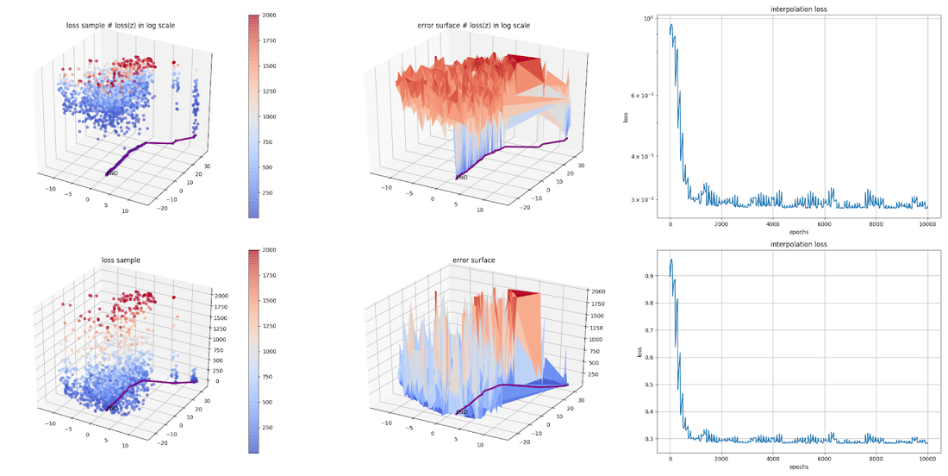

1. **ShallowFC**

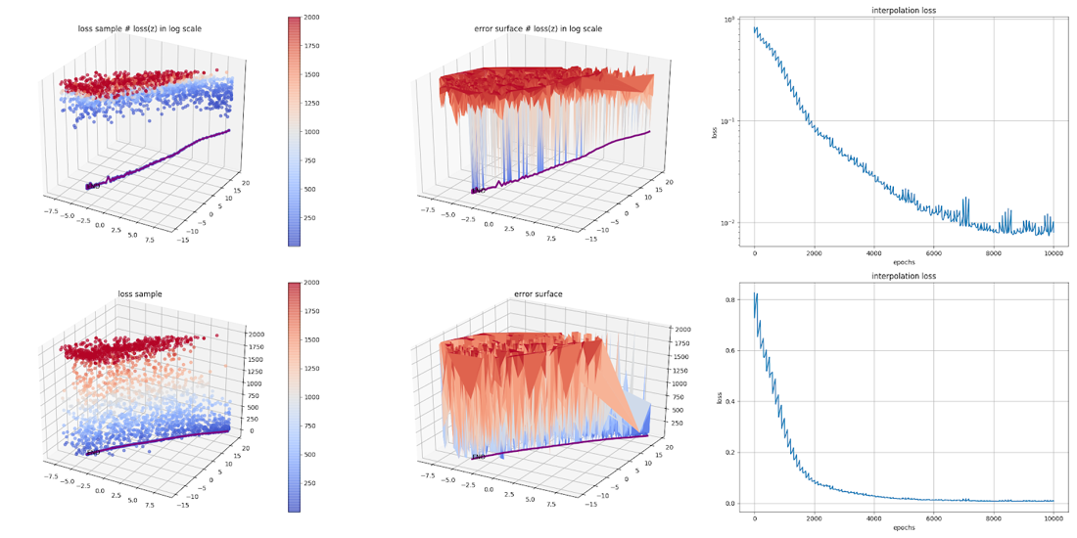

1. **Concretely describe your method and comment your result.**

　　我們使用了兩種方法來視覺化error surface，一種是計算每次紀錄的model，用他的weight展開成向量並在其附近根據normal distribution隨機抽樣，並還原成模型並計算他的 loss 。第二種是在每次紀錄的模型做內插。

　　透過這兩種方法，我們可以比較直觀的比較高維空間中training過程的情況是如何。幾個結論如下，比較相同參數不同深度的模型，可以發現在結構較深的error surface會比較平坦。在先前實驗看到gradient norm會劇烈震盪的情況，在高維空間中能看到相當崎嶇平面，而訓練過程彷彿走在海溝中，而gradient norm能收斂到較小數值的情況，在高維空間中會是比較平坦的平面。

* 1. **Generalization**
     1. **Can network fit random variables?**

1. **Describe your settings of the experiments. (e.g. which task, learning rate, optimizer) (1%)**

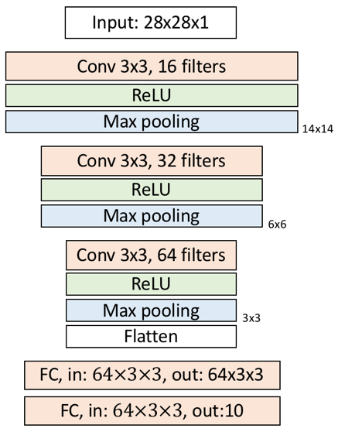

本題使用的資料為 MNIST，模型如右圖，optimizer 為 Adam (lr=1e-3)，batch size 為 128，總共訓練 500 個 epoch，參數量為 361418，約為 MNIST 訓練資料量的 6 倍。

1. **Plot the figure of the relationship between training and testing, loss and epochs. (1%)**

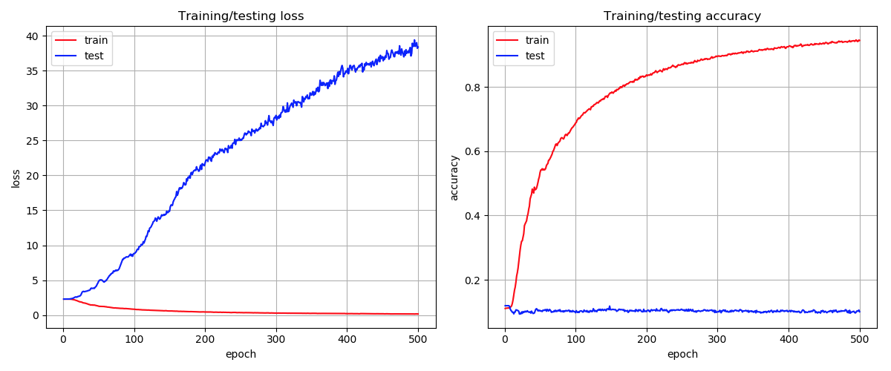

　　由上圖可以觀察出，雖然 label 為隨機，但當參數量比資料量大得多時，就有機會讓 network 記住所有 label，也就是 network 的 capacity 夠大，注意到右圖的 training accuracy 接近 1.0 。另外由於 label 是隨機，故 testing loss 和 accuracy 顯然不會跟著 training 進步，舉例來說 testing accuracy 基本上維持在 0.1 附近，也就是和隨機猜測的結果是一樣的。

* + 1. **Number of parameters vs. Generalization**

1. **Describe the settings of the experiments. (e.g. task, 10 or more structures you choose) (1%)**

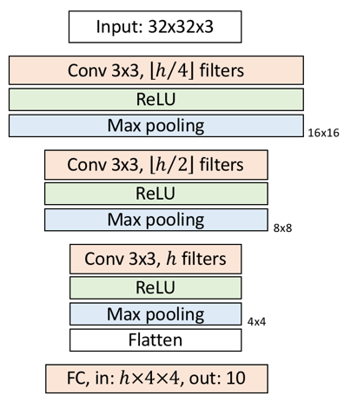本題使用的資料為CIFAR-10，模型如左圖，其中 為變數，範圍為 16～64，batch size 為 128，使用的 optimizer 為 Adam (lr=1e-3)，每個 model 訓練 200 個 epoch，共 29 個模型。

1. **Plot the figures of training and testing, loss and accuracy to the number of parameters. (1%)**

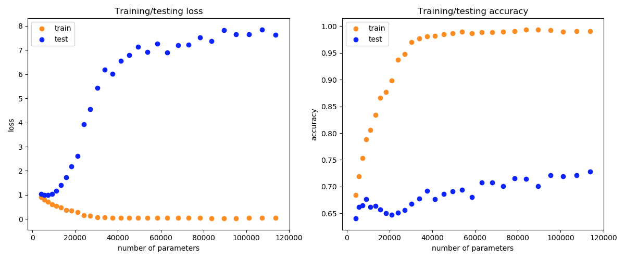

1. **Comment your result. (1%)**

　　首先觀察loss，可以注意到當參數量越多時，training loss也就隨之變低，但值得注意的是testing loss反而變高，也就是參數越多時overfitting的情況也就越明顯。

　　接著觀察accuracy，顯然當參數量增加時training accuracy也隨之增加，值得注意的是雖然testing loss不斷增加，但事實上testing accuracy卻也逐漸增加，這個現象在許多地方也常被討論[1],[2]，簡單來說是由於accuracy概念上接近利用threshold來判斷類別，舉binary classification為例，機率分佈 [0.9, 0.1] 和 [0.55, 0.45] 在loss影響很大，在accuracy上則沒有影響，故從本實驗也可以得知accuracy較不能反映出model overfitting的情況。

　　至於單純從training loss和accuracy來觀察的話，的確可以得出參數量越多的模型，其capacity也就越大的結論。

* + 1. **Flatness vs. Generalization**
       1. **Visualize the lines between two training approaches**

1. **Describe the settings of the experiments (e.g. which task, what training approaches) (0.5%)**

　　這次的實驗目標是觀察兩個已經training完畢的model (不同方法)，沿著兩個 model 的方向觀察 error的變化以及 accuracy 的變化，以探討 model 的 generalize 程度。我們的實驗模型是在1-1中使用在 MNIST上的DeepMnistCNN 模型，參數量 6720，總共對兩組變量做訓練，一組為batch size 64 vs. 1024，另一組為 learning rate 1e-3 vs. 1e-2，optimizer 皆使用 Adam (lr=1e-3)。

1. **Plot the figures of training and testing, loss and accuracy to interpolation ratio. (1%)**

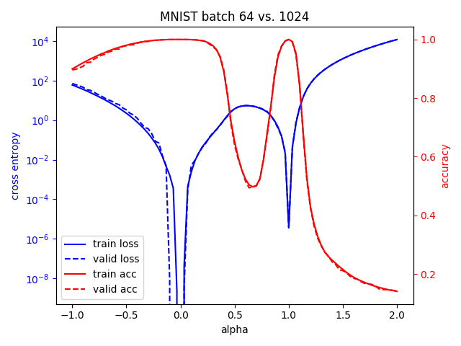 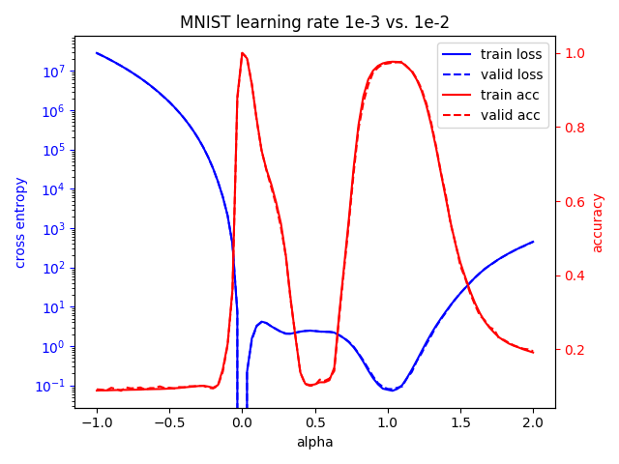

1. **Comment your result. (1%)**

　　實驗結果如上圖，比較 batch size 的部份，如上左圖。我們可以發現在 batch size 比較小的情況下，模型可能更 容易走到一個 loss 比較低的地方，不過在我們實驗結果中，batch size 較小的模型反而走到了一個較走感覺上 generalization 較差的低點。推測原因為，可能在這方向上的特別陡峭，但其他方向上卻不然。再者由於此繪圖方法是 log scale，其實在線性的圖中這兩點看起來都相當的平坦。

　　接著比較 learning rate的部份，如上右圖。我們一樣可以發現到當 learning rate 比較小時，模型一樣走到了一個 loss 更低的地方，不過在這個方向上 learinig rate 比較小的 model 反而走到了一個 sharpness 較大的地方，推測的原因跟上述的差不多。但是也可能這並不是巧合，還需要更多的實驗來佐證。

* + - 1. **Visualize the sensitivities of different training approaches**

1. **Describe the settings of the experiments (e.g. which task, what training approaches) (0.5%)**

　　在本實驗中試著觀察 sensitivity 對於 generalization 的相關程度，我們將實驗做在 MNIST 和 CIFAR-10上，不過由於 MNIST 實在太容易 train 到準確率都直接封頂，故只展示 CIFAR-10 的實驗結果。

　　實驗模型皆與1-1中用於 CIFAR-10的DeepCifarCNN架構相同，總參數量為 9027，optimizer 使用 Adam (lr=0.001)，總共對六種不同的 batch size (16, 32, 64, 128, 256, 1024) 做訓練，sensitivity 的計算就如老師上課時講的方法一樣，將所有 output 對 input 的 gradient 平方加總後開根號。

1. **Plot the figures of training and testing, loss and accuracy, sensitivity to chosen variable. (1%)**

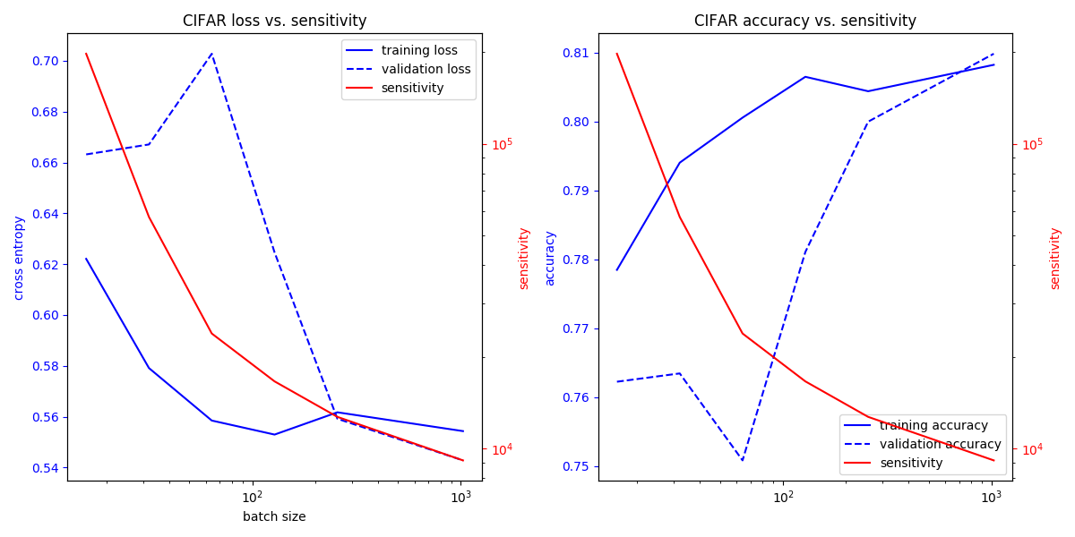

1. **Comment your result. (1%)**

　　在實驗結果中，我們可以發現這種方法定義的 sensitivity 大致上能夠反應在 validation 的表現上，不過細節的部份卻沒辦法充分反應，如上圖中我們可以發現 validation loss 在 batch size = 64 的地方有上升的現象，不過 sensitivity 並沒有辦法表現這邊的轉折趨勢。不過從斜率上觀察的話，可以發現該點的下降斜率有減緩，而且這是用 log scale 來繪圖，因此尺度應該會比圖上所示的更大。這也代表著這種定義 sensitivity 的方法能夠在一定程度上充分表達 generalization 的程度。

1. <https://github.com/keras-team/keras/issues/3755>
2. <https://stats.stackexchange.com/questions/282160/how-is-it-possible-that-validation-loss-is-increasing-while-validation-accuracy>